Отчёт по лабораторной работе 10
Архитектура компьютеров
Саммура Халед
Содержание

1 Цель работы
Целью работы является приобретение навыков написания программ для работы с файлами.

2 Выполнение лабораторной работы
- Создал каталог для программам лабораторной работы № 10, перешел в него и создал файлы lab10-1.asm, readme-1.txt и readme-2.txt
- Написал в файл lab10-1.asm текст программы из листинга 10.1 (Программа записи в файл сообщения). Создал исполняемый файл и проверил его работу.
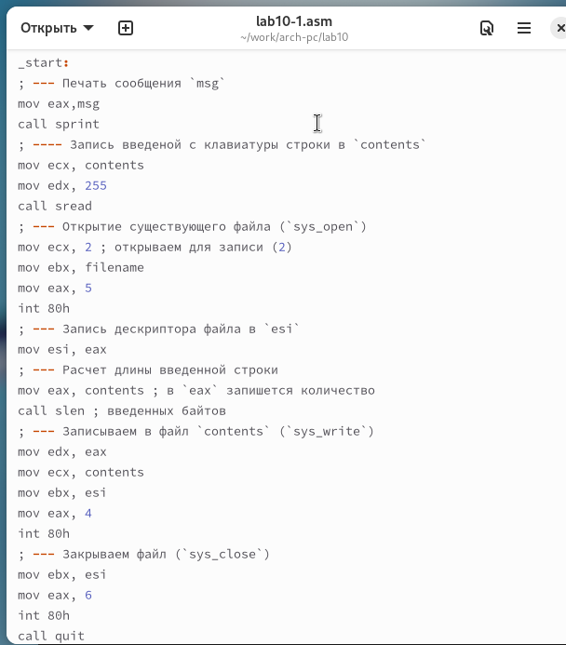
Рис. 1: Программа в файле lab10-1.asm
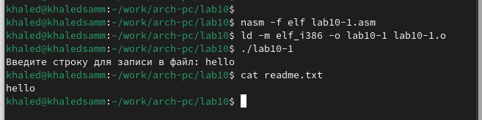
Рис. 2: Запуск программы lab10-1.asm
- С помощью команды chmod изменил права доступа к исполняемому файлу lab10-1, запретив его выполнение. Попытался выполнить файл. Файл не запускается, поскольку запуск запрещен, снят атрибут х.
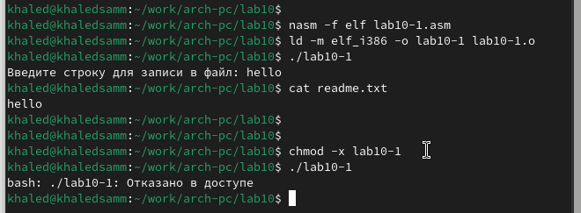
Рис. 3: файл с запретом выполнения
- С помощью команды chmod изменил права доступа к файлу lab10-1.asm с исходным текстом программы, добавив права на исполнение. Попытался выполнить его. Файл запускается и терминал пытается выполнить его содержимое как консольные команды. Но инструкции ассемблера не являются командами терминала, поэтому появляются ошибки. Тем не менее, если в такой файл написать команды терминала, то можно будет их выполнить путем запуска файла.
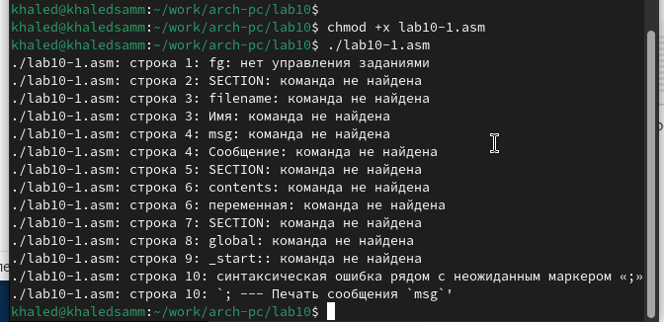
Рис. 4: файл asm с разрешением на выполнение
- Предоставил права доступа к файлам readme в соответствии с вариантом в таблице 10.4. Проверил правильность выполнения с помощью команды ls -l.
для варианта 5: --x -w- r-x и 001 101 010
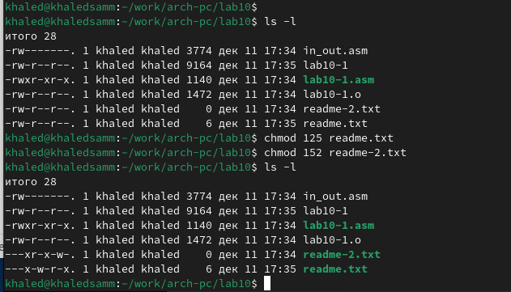
Рис. 5: установка прав
- Написал программу работающую по следующему алгоритму:
- Вывод приглашения “Как Вас зовут?”
- ввести с клавиатуры свои фамилию и имя
- создать файл с именем name.txt
- записать в файл сообщение “Меня зовут”
- дописать в файл строку введенную с клавиатуры
- закрыть файл
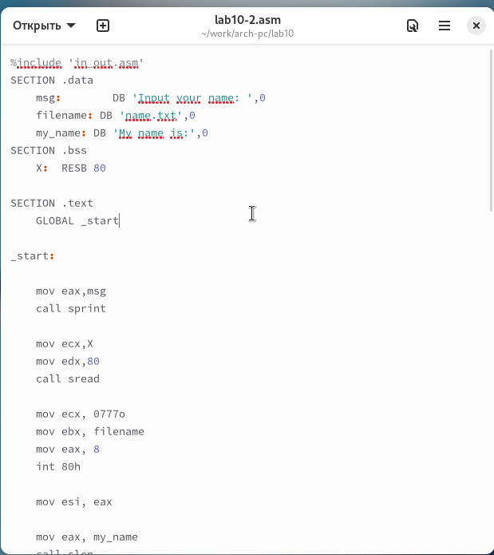
Рис. 6: Программа в файле lab10-2.asm
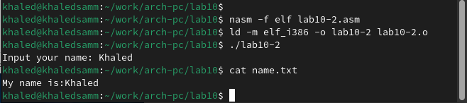
Рис. 7: Запуск программы lab10-2.asm

3 Выводы
Освоили работy с файлами и правами доступа.

